Unterwegs im Kindertempo, oder: sich innerlich bewegen lassen
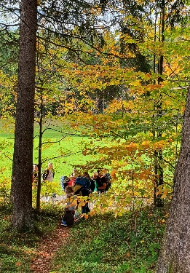
Als Referentin für Familienbildung beim EBS habe ich einen wunderbaren Job, ich darf Aktionen für Familien anbieten. Das ist unglaublich spannend, denn die Kinder bringen ihre Ideen mit und haben ihre eigenen Vorstellungen. Oft gehen wir in den Wald, waren Müllsammeln und wollen im Sommer dem Bach folgen- stets in Bewegung also. Das ist genial, weil sich im Laufen tolle Gespräche ergeben, man geht (oder schleicht im Kindertempo) nebeneinander, der Blick in die gleiche Richtung gerichtet. Gemeinsam kann man dann entdecken und auch fragen: was siehst du? Hörst du das? Und wie es hier duftet. Was glaubst du, wo ist Gott gerade? Wer/wie ist Gott für dich? Kinder nach ihren Ansichten zu fragen, vermittelt ihnen ehrliches Interesse und das stärkt sie. Zudem ist es höchst interessant, wie sie sich das so vorstellen. Fragen sie doch einmal nach 😊
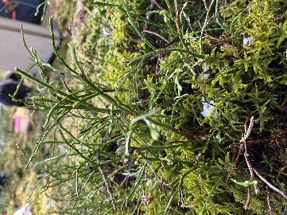
Das Schöne ist oft das im Schneckentempo vorwärts kommen. Die Kinder haben s o ein feines Gespür für die wirklich wichtigen Dinge im Leben, ganz voran das im Hier und Jetzt sein. Wenn man sich darauf einlassen kann, gibt es so viel Schönes zu entdecken, dabei kommt es nicht auf die zurückgelegte Strecke an, sondern auf die wunderbaren, kleinen Details. Außerdem kann es uns besser gelingen unsere Sinne schweifen zu lassen, einmal durch zu schnaufen, die frische Luft auf der Haut zu spüren, den rauschenden Wind wahrzunehmen, die unterschiedlichen Moose entdecken, oder mal in mitten der Bäume nach oben sehen. Das i m Alltag oft zähe „Kindertempo“ ermöglicht uns doch, wenn wir uns dafür Zeit nehmen können, ganz da zu sein. Dafür sollten wir den Kindern dankbar sein.
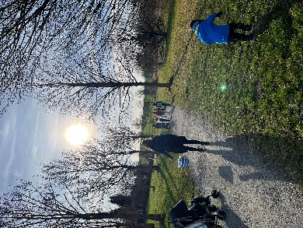
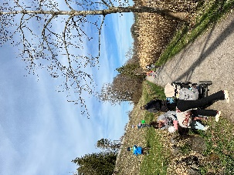
Eine tolle Sache war die Müllsuche um den Bachtelweiher. Nachdem wir Blumen, Steine und Stecken bestaunt haben und vom Schöpfungsauftrag gehört hatten, stapften die Kinder und auch die Mamas hochmotiviert los. 1,5h haben wir ausdauernd Müll gefunden und einen Beitrag zur Wahrung der Schöpfung geleistet. Man darf die Kinder auch in jungem Alter ernst nehmen und ihnen etwas zutrauen, denn selbst die kleinsten verstehen, dass es gut für die Natur ist den Müll zu entfernen. Die Freude, „schau mal wir helfen Gott“, und tun „der Natur was Gutes“ ist ansteckend. Das normalerweise für Kinder so langweilige Laufen hatte einen Sinn erhalten und Kinder lieben es sinnvollen Tätigkeiten nachzugehen- wie wir ja auch…
Das Einlassen auf- und das Wahren der Schönheit der Natur sind Aspekte der Bewegung, die uns auch innerlich bewegen können. Machen wir es doch öfter wie die Kinder: leichtfüßig und mit dem Blick auf das Wesentliche
Viel Freude beim Bewegen,
ihre
Anja Haslinger vom Evangelischen Bildungswerk Südschwaben

